 | COLÉGIO PEDRO II – UNIDADE ESCOLAR SÃO CRISTÓVÃO III  MATEMÁTICA – 3ª SÉRIE  COORDENADORA: MARIA HELENA M. M. BACCAR  PROFESSOR(A): MARILIS DATA: ____________
NOME: _______________________________________________ Nº: ______ TURMA: _______

LISTA DE EXERCÍCIOS DE GEOMETRIA ESPACIAL

1) Calcule a área lateral, a área total e o volume de cada um dos sólidos cujas medidas estão indicadas nas figuras.

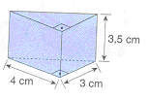
a) Prisma reto (triangular).

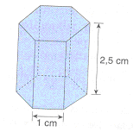

b) Prisma regular (hexagonal).

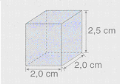
c) Cubo.

d) Paralelepípedo reto-retângulo.
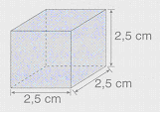

e) Pirâmide regular (hexagonal)

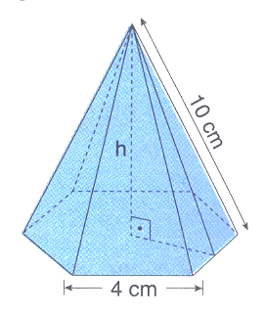

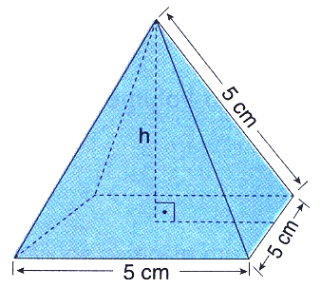
f) Pirâmide regular (quadrada)

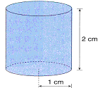
g) Cilindro eqüilátero

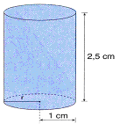
h) cilindro reto

2) Uma peça de madeira tem as dimensões e forma da figura abaixo. Qual é o volume de madeira empregado para fabricar esta peça?

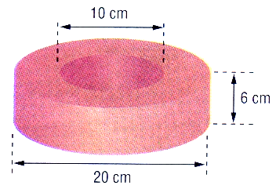

3) Considere um prisma cuja base é um hexágono regular de 10 cm de lado e altura de 3 cm. No centro da peça, existe um furo cilíndrico de 2 cm de raio. Qual é a quantidade de ferro, em volume, utilizada na confecção da peça?

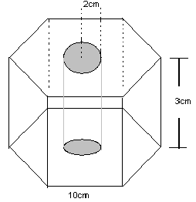

4) Considere um cilindro circular reto de altura x cm e raio da base igual a y cm. Usando π = 3, determine x e y nos seguintes casos:

  - O volume do cilindro é 243 cm³ e a altura é igual ao triplo do raio;

  - A área da superfície lateral do cilindro é 450 cm² e a altura tem 10 cm a mais que o raio.

5) A figura abaixo representa um prisma reto, de altura 10cm, e cuja base é o pentágono ABCDE. Sabendo-se que AB = 3cm e BC = CD = DE = EA = 2cm, calcule o volume e a área total do prisma.

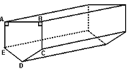

6) Um prisma de altura H e uma pirâmide têm bases com a mesma área. Se o volume do prisma é a metade do volume da pirâmide, a altura da pirâmide é: a) H/6 b) H/3 c) 2H d) 3H e) 6H

7) De uma viga de madeira de seção quadrada de lado Ø=10cm extrai-se uma cunha de altura h = 15cm, conforme a figura. Calcule o volume e a área total da cunha.
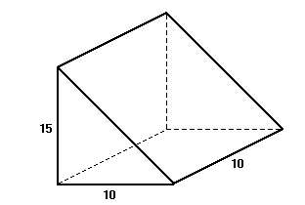

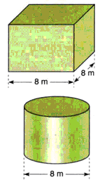
8) As figuras abaixo representam duas caixas-d’água de mesma altura: 4m.

a) Qual das duas caixas tem volume maior?

b) Qual a razão entre o volume da caixa da esquerda e o da direita?

9) Um tanque de uso industrial tem a forma de um prisma cuja base é um trapézio isósceles. Na figura a seguir, são dadas as dimensões, em metros, do prisma:
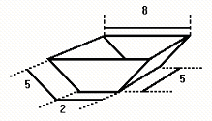
O volume desse tanque, em metros cúbicos, é
a) 50 b) 60 c) 80 d) 100 e) 120

10) Dois prismas regulares retos P₁ e P₂, o primeiro de base triangular e o outro de base hexagonal, têm a mesma área da base e a altura de P₁ é o triplo da altura de P₂.Qual a razão entre o volume de P₁ e o de P₂?

11) A aresta da base de uma pirâmide regular hexagonal mede 3m. Sendo a superfície lateral 10 vezes a área da base, calcule a altura e a área total dessa pirâmide.

12) Calcule o volume de uma pirâmide triangular regular, sabendo que o apótema da base mede 4cm e o apótema da pirâmide, 5cm.

